关于河南农业大学120周年校庆标识（LOGO）征集大赛结果的公示

根据《河南农业大学120周年校庆标识（LOGO）征集公告》精神，由河南农业大学党委宣传部主办的我校120周年校庆标识（LOGO）征集活动于9月22日启动，至10月22日征集活动结束，共收到307位作者投稿的404件作品。通过初步筛选，确定24件作品入围复审环节，后经专家评审团综合评议和投票评选，最终确定一等奖1名，二等奖2名，三等奖3名，优秀奖18名。现将获奖名单及作品公示如下，排名顺序不分先后。

公示时间：2021年11月3日—2021年11月5日  
    如有疑问，请联系河南农业大学党委宣传部

联系人：王燕萍 李雨澍

联系电话：0371-56552883

相关须知：

1、作者对作品的所有内容负版权责任。

2、所有入围作品的知识产权和使用权均归河南农业大学所有。

河南农业大学党委宣传部

2021年11月3日

**一等奖作品：**



**二等奖作品：**

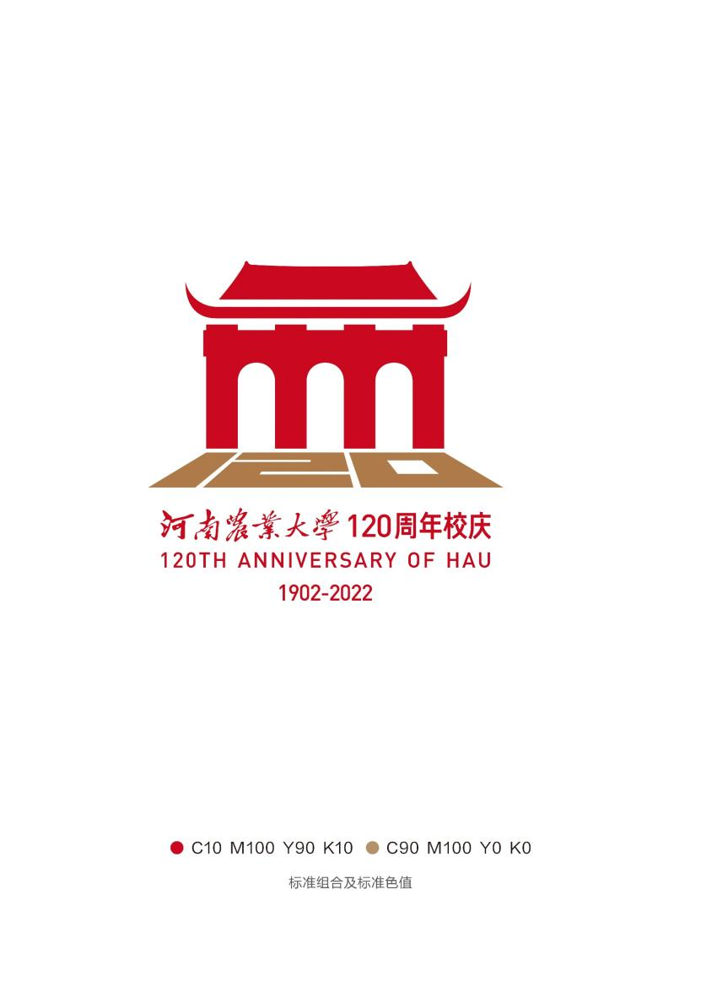



**三等奖作品：**

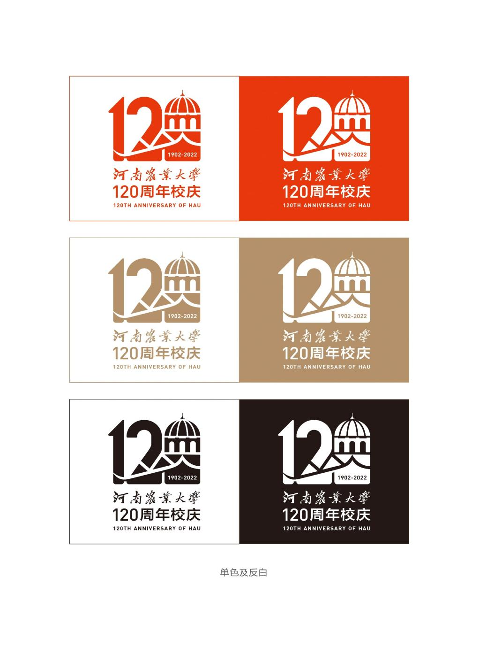

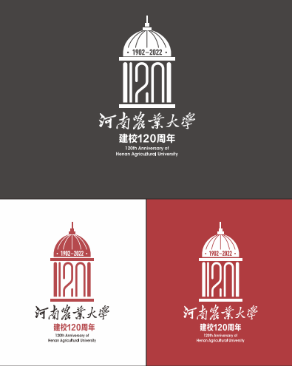





**优秀奖作品：**





